BACCALAURÉAT PROFESSIONNEL
MAINTENANCE DES VÉHICULES

OPTION C : MOTOCYCLES

SESSION 2019

ÉPREUVE E2

ANALYSE PRÉPARATOIRE À UNE INTERVENTION

Durée : 3 heures Coefficient : 3

DOSSIER TECHNIQUE

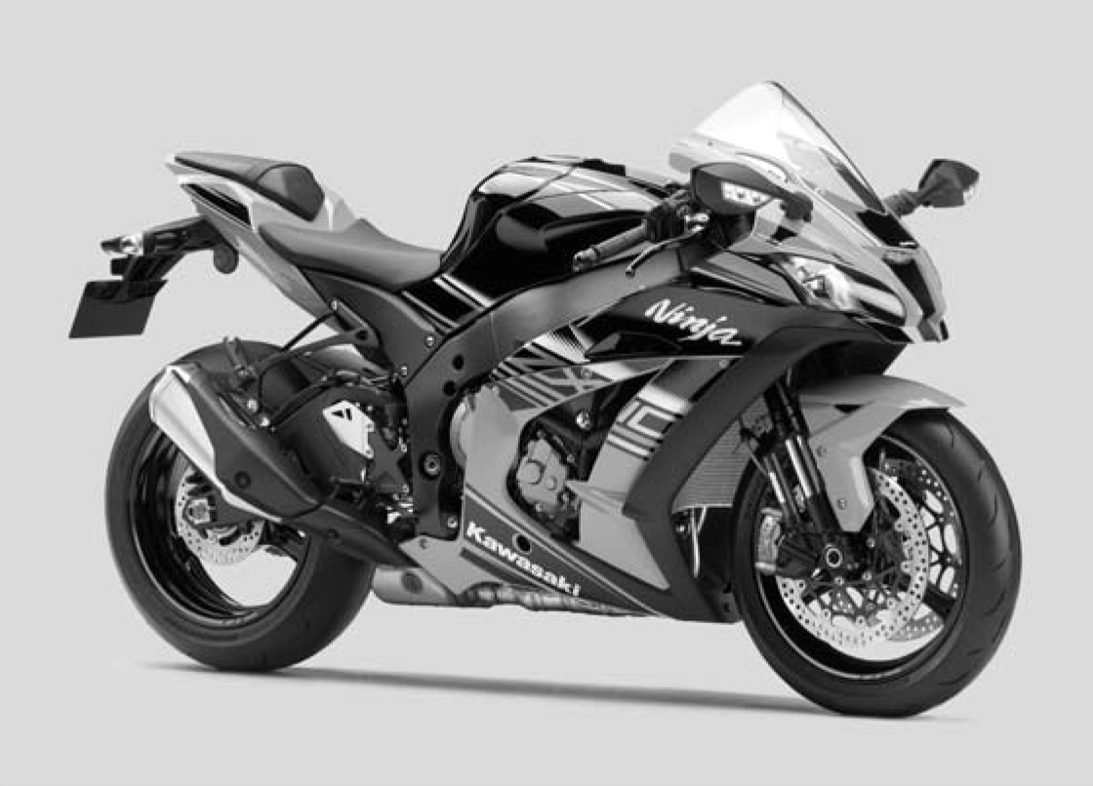

SOMMAIRE

Caractéristiques pages 3 & 4
Coordonnées client page 4
Équipement véhicule selon modèle page 5
Carte grise pages 5 & 6
Tableau de périodicité pages 6 & 7
Mesure & réglage du jeu aux soupapes pages 8 & 9
Plaque du cadre page 9
Cales de réglages jeu aux soupapes page10
Synchronisation des corps de papillons pages 11, 12 & 13
Nomenclature schéma électrique page 14
Fonctionnement de l’Auto diagnostic pages 15, 16 & 17
Codes d’entretien (codes défauts) pages 18, 19 & 20
Éclaté des pièces pages 21 à 28
Main d’œuvre et prix des pièces page 29

CARACTÉRISTIQUES
ÉLÉMENTS | ZX1000RG/SG
Dimensions :  Longueur totale :  Largeur totale :  Hauteur totale :  Empattement :  Garde au sol :  Hauteur de selle :  Poids à vide :  ZX1000R  Avant / Arrière  ZX1000S  Avant Arrière  Capacité du réservoir de carburant | 2 090 mm  740 mm  1 145 mm  1 440 mm  145 mm  835 mm  204 kg  107 kg / 97 kg  206 kg  108 kg / 98 kg  17 litres
Moteur  Type :  Circuit de refroidissement :  Alésage et course :  Cylindrée :  Taux de compression :  Puissance maximum :  Couple maximal :  Circuit d’alimentation :  Démarreur :  Système d’allumage :  Avance de calage :  Calage d’allumage :  Bougie :  Méthode de numérotation de cylindres :  Ordre d’allumage : | 4 temps, DACT, 4 cylindres  Refroidissement par liquide  76,0 × 55,0 mm  998 cm³  13,0 :1  147,1 kW (200 Ch) à 13 000 tr/min  113,5 N·m (11,6 m·kgf) à 11 500 tr/min  FI (Injection de carburant), MIKUNI 47EIDW × 4  Démarreur électrique  Batterie et bobine (transistorisée)  Avancement électronique (Dispositif de gestion de l’allumage dans l’UCE)  De 10° avant PMH à 1 100 tr/min à 42,5° avant PMH à10 500 tr/min  NGK SILMAR9B9  De gauche à droite, 1-2-3-4  1-2-4-3
Distribution :  Admission :  Ouvert :  Fermée :  Durée :  Échappement :  Ouvert :  Fermée :  Durée :  Lubrification :  Huile moteur : Type, Viscosité :  Capacité : | 45° (Avant PMH)  76° (Après PMB)  301°  77° (Avant PMB)  49° (Après PMH)  306°  Lubrification forcée (par collecteur d’huile à l’intérieur du carter)  API SG, SH, SJ, SL ou SM avec JASO MA, MA1 ou MA2  SAE 10W-40  3,7 l
Transmission :  Système de réduction primaire : Type  Rapport de démultiplication :  Type d’embrayage :  Transmission : Type  Système de transmission finale : Type :  Rapport de démultiplication :  Rapport de réduction finale : | Par pignons  1,681 (79/47)  Multidisque humide  6 vitesses, à prise constante, sélecteur à rappel  Transmission par chaîne  2,294 (39/17)  5,365 en vitesse supérieure

CARACTÉRISTIQUES
ÉLÉMENTS | ZX1000RG/SG
Cadre :  Type :  Chasse (angle de coupe) :  Chasse au sol :  Pneu avant : Type :  Taille :  Dimensions des jantes :  Pneu arrière : Type :  Taille : | Tubulaire, triangulaire  25°  107 mm  Sans chambre à air  120/70 ZR17 M/C (58W)  J17M/C × MT3,50  Sans chambre à air  190/55 ZR17 M/C (75W)
Dimensions des jantes :  Suspension avant :  Type :  Débattement de la roue :  Suspension arrière :  Type :  Débattement de la roue :  Type de frein :  Avant :  Arrière :  Liquide de frein :  Quantité de liquide pour une purge, env. :  Avant :  Arrière : | J17M/C × MT6,00  Fourche télescopique (inversée)  120 mm  Bras oscillant (type horizontal back-link)  114 mm  Double disque  Mono-disque  200ml  150ml
Équipement électrique :  Batterie :  Phare : Type  Ampoule :  Feux de route :  Feux de croisement  Feu arrière / stop :  Alternateur :  Type :  Puissance nominale : | 12 V 8,6 Ah (10 HR)  Phare semi-scellé  12 V 55 W × 2  12 V 55 W  DEL  Courant Alternatif à trois phases  14 V-30 A à 5 000 tr/min
Modèle :  ZX1000RG  Exemple de V.I.N :  ZX1000SG  Exemple de V.I.N : | JKAZXCR1□GA000001  JKAZXCS1□GA000001 (EUR Only)  JKAZXT00SSA000001 (USA, CA and Other)  □ : Ce chiffre du numéro de cadre change d’une machine à l’autre.

COORDONNÉES CLIENT
M. DUCABLE Jean habite 12, rue de Tournerie à 99111 Essiau Les Longuy
Téléphone : 01 02 03 04 05
Moto possédée : KAWASAKI ZX10R 2016, c’est un modèle « France » immatriculé AA-999-ZZ. Il a acheté cette moto neuve avec en option l’anti démarrage. Il l’a immatriculée le même jour dans la concession Esprit KAWA le 18 Avril 2016.

ÉQUIPEMENT VÉHICULE SELON MODÈLE
TECHNOLOGIES EMBARQUÉES | ZX1000RG | ZX1000SG
DFI : contrôle électronique de l’allumage et de l’injection  ESD : amortisseur de direction électronique  ETV : accélérateur électronique (Ride By Wire)  KLMC : mode de contrôle de départ rapide  KEBC : contrôle du frein moteur  S-KTRC : contrôle de traction sport  KQS : mode de passage rapide des rapports  KIBS : Anti blocage intelligent des roues  IMU : centrale gyroscopique 6 axes  ABS : Système anti blocage des roues  Anti-démarrage : système antivol du véhicule | ●  ●  ●  ●  ●  ●  ●  ●  Option | ●  ●  ●  ●  ●  ●  ●  ●  ●  ●  Option
CARTE GRISE
Champ A | Numéro d'immatriculation précédent du véhicule
Champ B | Date de la première immatriculation du véhicule
Champ C.1 | Nom, prénom à la date de délivrance, du titulaire du certificat d'immatriculation
Champ C.3 | Adresse dans l'Etat membre à la date de délivrance du propriétaire.
Champ C.4 a | Mention précisant que le titulaire du certificat d'immatriculation est le propriétaire du véhicule
Champ C.4.1 | Mention précisant le nombre de personnes titulaires du certificat d'immatriculation, dans le cas de multipropriété
Champ D.1 | Marque du véhicule
Champ D.2 | Type, variante (si disponible), version (si disponible)
Champ D.3 | Dénomination commerciale
Champ D.2.1 | Code national d'identification du type (CNIT)
Champ E | Numéro d'identification du véhicule (VIN)
Champ F.1 | Masse en charge maximale techniquement admissible, sauf pour les motocycles (en kg)
Champ F.2 | Masse en charge maximale admissible en service (en kg) : PTAC
Champ F.3 | Masse en charge maximale admissible de l'ensemble en service (en kg)
Champ G | Masse du véhicule en service avec carrosserie et dispositif.
Champ G.1 | Poids à vide national
Champ H | Période de validité, si elle n'est pas illimitée
Champ I | Date de l'immatriculation à laquelle se réfère la carte grise
Champ I.1 | Date de l'immatriculation à laquelle se réfère la précédente carte grise
Champ J | Catégorie du véhicule (CE)
Champ J.1 | Genre national
Champ J.2 | Carrosserie (CE)
Champ J.3 | Carrosserie (désignation nationale)
Champ K | Numéro de réception par type
Champ P.1 | Cylindrée (en cm3)
Champ P.2 | Puissance nette maximale (en kW)
Champ P.3 | Type de carburant ou source d'énergie
Champ P.6 | Puissance administrative nationale
Champ Q | Rapport puissance/masse en kW/kg (uniquement pour les motocycles)
Champ S.1 | Nombre de places assises y compris celle du conducteur
Champ S.2 | Nombre de places debout
Champ U.1 | Niveau sonore à l'arrêt en dB(A)
Champ U.2 | Vitesse du moteur (en min-1)
Champ V.7 | Taux de CO2 (en gr/Km)
Champ V.9 | Classe environnementale de réception CE
Champ X.1 | Date du prochain contrôle technique à la date de délivrance de la carte grise
Champ Y.1 | Montant de la taxe proportionnelle régionale en Euro
Champ Y.2 | Montant de la taxe additionnelle parafiscale en Euro
Champ Y.3 | Montant de la taxe additionnelle CO2 ou montant de l'écotaxe en euros
Champ Y.4 | Montant de la taxe pour gestion du certificat d'immatriculation en euros
Champ Y.5 | Montant de la redevance pour acheminement du certificat d'immatriculation en euros
Champ Y.6 | Montant total de la taxe à acquitter en Euro
TABLEAU PÉRIODICITÉ
Légende du tableau :
*A : Intervention à effectuer avec la fréquence indiquée en nombre d’années ou kilométrage indiqué, à la première de ces deux échéances.
*B : Pour les kilométrages plus élevés, répéter les entretiens aux intervalles définis ici.
*C : L’entretien doit être effectué plus fréquemment en cas de conduite dans des conditions difficiles : routes poussiéreuses, mouillées, boueuses et en compétition.
  - : Opération concernant les systèmes antipollution
: Contrôle
: Vidanger ou remplacer
: Lubrification
Éléments |  | Année (*A) | Kilométrage (*B) × 1 000 kms
 |  | Année (*A) | 1 | 6 | 12 | 18 | 24
Circuit d’alimentation
○ | Élément de filtre à air (*C)
○ | Vitesse de ralenti
○ | Système de commande des gaz (jeu, retour sans à-coups, pas de dérapage) | :1
○ | Synchronisation de dépression du moteur
 | Circuit d’alimentation | :1
 | Filtre de carburant
 | Flexible de carburant | :5
○ | Système de recyclage des vapeurs de carburant (modèles US et Californie)
Circuit de refroidissement
 | Niveau de liquide de refroidissement
 | Circuit de refroidissement | :1
 | Liquide de refroidissement | - :2
Partie supérieure du moteur
○ | Jeu aux soupapes
○ | Système d’aspiration d’air
Embrayage
 | Fonctionnement de l’embrayage (jeu, embrayage, débrayage)
Circuit de lubrification du moteur
 | Huile moteur (*C) et filtre à huile | :1
Roues/Pneus
 | Pression de gonflage des pneus | :1

 | Roue et pneu | :1
 | État des roulements de roue | :1
Transmission finale
 | État de lubrification de la transmission (*C) |  | : Tous les 600 km
 | Tension de chaîne de transmission (*C) |  | : Tous les 1 000 km
 | Usure de la chaîne de transmission (*C)
 | Usure du guide-chaîne de transmission
Freins
 | Circuits de freins | :1
 | Fonctionnement des freins (efficacité, jeu, pas de dérapage) | :1
 | Niveau de liquide de frein | :1
 | Liquide de frein (avant et arrière) | :2
 | Durite de frein | :4
 | Usure des plaquettes de frein (*C)
 | Fonctionnement des contacteurs de feu stop
Suspension
 | Système de suspension | :1
Direction
 | Jeu de la direction | :1
 | Roulement de colonne de direction | :2
 | Fuite d’huile à l’amortisseur de direction électronique
Circuit électrique
 | Circuit électrique | :1
○ | Bougie d’allumage
○ | Bougie d’allumage |  | : Tous les 48 000 km
 | Relevé des codes défauts
Autres
 | Pièces du châssis | :1
 | État des boulons, écrous et autres éléments de fixation

MESURE & RÉGLAGE DU JEU AUX SOUPAPES

Tournez le vilebrequin, alignez les repères n° 1, 4 du rotor de distribution avec les repères de distribution du carter moteur.
Repère PMH [A] pour les pistons n° 1, 4
Repère de distribution [B] (surfaces de contact des moitiés de carter)

À l’aide d’une jauge d’épaisseur [A], mesurez le jeu aux soupapes entre la came et le poussoir.
Jeu aux soupapes :
Échappement :
0,17 à 0,22 mm
Admission :
0,15 à 0,22 mm

La jauge d’épaisseur doit être introduite et tenue horizontalement sur le poussoir de soupape.
Correct [A]
Incorrect [B]
Jauge d’épaisseur [C]
Introduisez à l’horizontale [D]
Came [E]
Poussoir de soupape [F]
L’extrémité de la jauge bute contre le poussoir de soupape [G]

Quand le piston n° 1 est au PMH de la course de compression :
Jeu aux soupapes d’admission des cylindres n° 1 et n°3
Jeu aux soupapes d’échappement des cylindres n° 1 et n° 2
Soupapes à contrôler [A]

Quand le piston n° 4 est au PMH de la course de compression :
Jeu aux soupapes d’admission des cylindres n° 2 et n°4
Jeu aux soupapes d’échappement des cylindres n° 3 et n°4
Soupapes à contrôler [A]

Pour modifier le jeu aux soupapes, déposez le tendeur de chaîne d’arbre à cames, les arbres à cames et les poussoirs. Remplacez la cale par une cale d’épaisseur différente.
NOTE
Garder ensemble les cales et poussoirs de soupape de manière à pouvoir les remonter dans leur position d’origine.

Nettoyez la cale pour enlever toute trace d’huile et d’impuretés.
Mesurez l’épaisseur de la cale déposée [A]. •Calculez la nouvelle épaisseur de cale comme suit :
a + b – c = d
[a] : Épaisseur de la cale actuelle
[b] : Jeu de soupape mesuré
[c] : Jeu aux soupapes spécifié (Valeur moyenne = 0,195 mm (échappement), 0,185 mm (admission))
[d] : Épaisseur de la cale de remplacement

PLAQUE CADRE

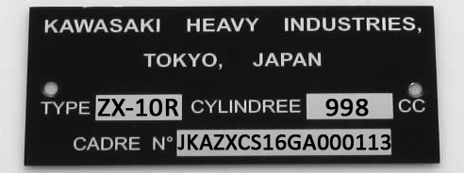

CALES DE RÉGLAGE DE JEU AUX SOUPAPES
MARQUAGE PASTILLE

Lors du calcul de l’épaisseur de la pastille à mettre en place pour avoir un jeu correct, il est possible de tomber sur un résultat situé entre 2 valeurs d’épaisseur. Dans ce cas la pastille à mettre est celle qui s’approche le plus de la valeur calculée. Dans le cas où le calcul donne un résultat situé précisément au milieu de 2 valeurs d’épaisseur il faudra privilégier l’épaisseur de cale la plus fine (le jeu à tendance à diminuer avec l’usure).
Épaisseur  (mm) | Référence | Marquage pastille
1,300 | 92180-0108 | 130
1,325 | 92180-0109 | 132
1,350 | 92180-0110 | 135
1,375 | 92180-0865 | 1375
1,388 | 92180-0866 | 1388
1,400 | 92180-0867 | 1400
1,413 | 92180-0868 | 1413
1,425 | 92180-0869 | 1425
1,438 | 92180-0870 | 1438
1,450 | 92180-0871 | 1450
1,463 | 92180-0872 | 1463
1,475 | 92180-0873 | 1475
1,488 | 92180-0874 | 1488
1,500 | 92180-0875 | 1500
1,513 | 92180-0876 | 1513
1,525 | 92180-0877 | 1525
1,538 | 92180-0878 | 1538
1,550 | 92180-0879 | 1550
1,563 | 92180-0880 | 1563
1,575 | 92180-0881 | 1575
1,588 | 92180-0882 | 1588
1,600 | 92180-0883 | 1600
1,613 | 92180-0884 | 1613
1,625 | 92180-0885 | 1625
1,638 | 92180-0886 | 1638
1,650 | 92180-0887 | 1650
1,663 | 92180-0888 | 1663
1,675 | 92180-0889 | 1675
1,688 | 92180-0890 | 1688
1,700 | 92180-0891 | 1700
1,713 | 92180-0892 | 1713
1,725 | 92180-0893 | 1725
1,738 | 92180-0894 | 1738
1,750 | 92180-0895 | 1750
1,763 | 92180-0896 | 1763
1,775 | 92180-0897 | 1775
1,788 | 92180-0898 | 1788
1,800 | 92180-0899 | 1800
1,813 | 92180-0900 | 1813
1,825 | 92180-0901 | 1825
1,838 | 92180-0902 | 1838
SYNCHRONISATION DES PAPILLONS

Placez la moto en position verticale.
Déposer le filtre à air.
Débranchez les flexibles de purge des canalisations de chaque corps de papillon.
Flexible 1 [A]
Flexible 2 [B]
Flexible 3 [C]
Flexible 4 [D]
Sur les modèles US et Californie, retirez les bouchons au lieu des flexibles.

Fixez un dépressiomètre et des flexibles [A] aux raccords situés sur le corps de papillon.
Outil spécial : Dépressiomètre : 57001-1369

Branchez un compte-tours de haute précision [A] sur l’un des câbles primaires de capuchon-bobine.

Bouchez le flexible de la soupape du contacteur de dépression [A] et l’embout de raccordement du boîtier de filtre à air [B].

Installez le boîtier de filtre à air.

Branchez les pièces suivantes temporairement :
Connecteur du câble de la pompe de carburant [A]
Tuyau de rallonge [B]
Outil spécial - Tuyau de rallonge : 57001-1578

Branchez le système de diagnostic Kawasaki (KDS Ver.3).
Mettez le m0oteur en marche et faites-le bien chauffer. À l’aide de KDS Ver.3, démarrez l’option “Démarrage de la synchronisation de dépression du moteur ETV” dans “Essais d’actionneur”.

KDS Ver.3 contrôle le système ETV afin d’assurer l’angle constant du papillon.
Vérifiez le régime de ralenti à l’aide du compte-tours de haute précision [A].
Vitesse de ralenti : Standard : 1 100 ±50 tr/min

REMARQUE :
Ne mesurez pas la vitesse de ralenti à l’aide du compte-tours du compteur.
Le moteur tournant au ralenti, vérifiez la dépression de corps de papillon à l’aide du dépressiomètre [B].

Dépression dans le corps de papillon :
Standard : 29,3 ±1,3 kPa (220 ±10 mmHg) au régime de ralenti

Si la dépression est hors prescription, réglez-la par les vis de dérivation [A] à l’aide d’un tournevis plat.

NOTE
○ Ne tournez pas la vis de réglage centrale [B].
○ Veillez à ne pas faire tomber la vis de dérivation.
○ Lors du réglage des vis de dérivation, vérifiez que le ralenti se situe dans la plage de ralenti standard.

Réglez chacune des dépressions (n° 1 à n° 4) à la valeur standard.
À la fin de chaque réglage, ouvrez et fermez les papillons de gaz.
Inspectez les dépressions comme auparavant.

Si les valeurs de toutes les dépressions correspondent aux valeurs spécifiées, finalisez la synchronisation de dépression moteur.
Si vous ne parvenez pas à régler une valeur de dépression conformément aux valeurs spécifiées, remplacez les vis de dérivation n° 1 à n° 4 par des neuves, en procédant comme ci-dessous.
À l’aide de KDS Ver.3, arrêtez le mode de synchronisation de dépression du moteur avec l’option “Arrêt de la synchronisation de dépression du moteur ETV” dans “Essais d’actionneur”.
Déposez l’ensemble de corps de papillon.
Vissez la vis de dérivation [A], et calculez le nombre de tours nécessaires pour qu’elle soit scellée, mais pas trop serrée. Enregistrez le nombre de tours.
Déposez :
Vis de dérivation [A]
Ressort [B]
Rondelle [C]
Joint torique [D]
Vérifiez l’absence de dépôts de calamine dans le trou de la vis de dérivation du corps de papillon.

Si des dépôts se sont formés, nettoyez la calamine accumulée dans le trou à l’aide d’un morceau de coton imbibé d’un solvant à point d’éclair élevé.
Remplacez la vis de dérivation, le ressort, la rondelle et le joint torique ensemble.
Vissez la vis de dérivation jusqu’à ce qu’elle soit en appui, mais pas trop serrée.
Opérez le même nombre de tours de dévissage que pour le vissage initial. Ceci afin de régler la position de la vis dans sa position originale.

NOTE
Pour chaque unité individuelle, le “dévissage” de la vis de dérivation du corps de papillon diffère. Lors du réglage de la vis de dérivation, utilisez comme référence le “dévissage” déterminé pendant le démontage.

Répétez la même procédure pour les autres vis de dérivation.
Répétez la synchronisation.

Si les dépressions sont correctes, contrôlez la tension de sortie du capteur de position de papillon.
Outil spécial - Faisceau de mesure : 57001-1700 ou multimètre numérique
Tension de sortie de capteur de position de papillon
Connexions aux bornes du capteur :
(1) Multimètre (+) → câble Y (capteur V)
Multimètre (–) → câble BK (capteur BK)
(2) Multimètre (+) → câble W (capteur V/W)
Multimètre (–) → câble BK (capteur BK)
Valeur Standard : (1) 1,20 à 1,60 V CC en position de papillon complètement ouverte
(2) 3,40 à 3,80 V CC en position de papillon complètement ouverte

Si la tension de sortie se situe en dehors de la plage de valeurs standard, contrôlez la tension d’entrée du capteur de position de papillon.
Déposez le boîtier de filtre à air.
Déposez les flexibles du dépressiomètre et reposez les flexibles ou les capuchons de purge dans leur position d’origine.
Remontez les éléments déposés.
NOMENCLATURE SCHÉMA ÉLECTRIQUE
1 | Contacteur frein avant | 38 | Pompe à essence
2 | Comodo au guidon droit | 39 | Contacteur de réserve de carburant
3 | Soupape d’injection d’air secondaire | 40 | Prise diagnostic ABS
4 | Soupape de purge | 41 | Relais actionneur ETV
5 | Klaxon | 42 | Diodes de démarrage
6 | Ventilateur | 43 | Connecteur de raccordement F
7 | Bougies & bobines d’allumage | 44 | Relais circuit de démarrage
8 | Injecteurs secondaires | 45 | Relais circuit de phare
9 | Connecteur de raccordement G | 46 | Relais pompe à carburant
10 | Capteur température d’air d’admission | 47 | Relais de ventilateur
11 | Injecteurs primaires | 48 | Comodo au guidon gauche
12 | Actionneur ETV | 49 | Connecteur de raccordement D
13 | Capteur de position papillon | 51 | Connecteur de raccordement B
14 | Capteur de position accélérateur | 52 | Clignotant avant gauche LED
15 | Capteur pression d’huile | 53 | Veilleuse LED
16 | Capteur vitesse / position vilebrequin | 54 | Phare (plein phare)
17 | Capteur température d’eau | 55 | Phare (croisement)
18 | Capteur pression d’air d’admission 2 | 56 | Clignotant avant droit LED
19 | Capteur pression d’air d’admission 1 | 57 | Connecteur de raccordement A
20 | Capteur inclinaison véhicule | 58 | Relais de clignotant
21 | Capteur d’oxygène | 59 | Connecteur de raccordement E
22 | Actionneur de volet d’échappement | 60 | Boîte à fusibles 1
23 | Prise diagnostic principale - antidémarrage | 61 | Boîte à fusibles 2
24 | Dongle | 62 | Alternateur
25 | Connecteur de raccordement L | 63 | Redresseur / régulateur
26 | Clignotant arrière droit | 64 | Connecteur de raccordement H
27 | Feu arrière LED | 65 | Connecteur de raccordement I
28 | Feu de plaque d’immatriculation | 66 | Antenne antidémarrage
29 | Clignotant arrière gauche | 67 | Amplificateur d’antidémarrage électronique
30 | Capteur vitesse roue arrière | 68 | Contacteur principal
31 | Capteur de rapport engagé | 69 | Connecteur sortie CAN
32 | Contacteur de béquille | 70 | ECU IMU
33 | Capteur de passage rapide des rapports | 71 | Capteur vitesse roue avant
34 | Contacteur de frein arrière | 72 | Électrovanne d’admission d’air
35 | Batterie | 73 | Actionneur ESD
36 | Relais de démarreur | 74 | Connecteur de raccordement CAN High
37 | Démarreur | 75 | Connecteur de raccordement CAN Low

AUTO DIAGNOSTIC
Le système d’auto-diagnostic surveille les dispositifs suivants :
- Système d’injection de carburant et système d’allumage
- Système KLMC
- Système en mode d’alimentation
- Système KEBC
- Système S-KTRC
- Système KQS
- Système ESD
- IMU
- Système d’antidémarrage (modèles équipés)
- KIBS et ABS (ZX1000S) possèdent une prise diagnostic spécifique.
Le tableau ci-dessous indique quels sont les témoins (DEL) affectés aux différentes fonctions.
Couleur de la DEL | Témoins d’alerte
Jaune [A] | FI (injection & allumage)
Rouge [B] | Système d’antidémarrage (modèles équipés)
Jaune [C] | KLCM
Jaune [C] | Mode d’alimentation
Jaune [C] | KEBC
Jaune [C] | S-KTRC
Jaune [C] | KQS
Jaune [C] | ESD
Jaune [C] | KIBS (ZX1000S)
Jaune [C] | IMU
Jaune [D] | ABS (ZX1000S)
Le système d’auto-diagnostic fonctionne selon deux modes. Le passage d’un mode à l’autre s’effectue en appuyant sur les commodos gauche et droit.
Mode utilisateur
L’UCE signale au pilote les pannes des systèmes DFI, d’allumage, KLMC, de mode d’alimentation, KEBC, S-KTRC et KQS en allumant ou en faisant clignoter le témoin jaune d’alerte moteur (DEL) [A], le témoin jaune d’alerte (DEL) [B], le témoin KLCM [C], le témoin de mode d’alimentation [D], le témoin de mode KEBC [E], le témoin de mode S-KTRC [F], le témoin KQS [G] et le témoin IMU [H] lorsque des composants de ces systèmes sont défectueux, et elle active la fonction de sécurité après défaillance. En cas de problèmes graves, l’UCE interrompt les fonctions d’injection et d’allumage.

Mode utilisateur (suite)
En cas de défaillance d’un des organes du système ESD, l’UCE avertit le pilote en allumant ou en faisant clignoter le témoin jaune d’alerte (DEL) [A] et le témoin ESD [B], et elle active la fonction de sécurité après défaillance.
Pour les modèles équipés de l’ABS, l’unité hydraulique de l’ABS signale au pilote les pannes de ce système en allumant ou en faisant clignoter le témoin jaune d’alerte (DEL), le témoin jaune d’ABS (DEL) [C] et le témoin KIBS [D] lorsque des composants ABS sont défectueux, et elle active la fonction de sécurité après défaillance.
Pour les modèles équipés du système antidémarrage, en cas de défaillance d’un des organes de ce système, l’UCE avertit le pilote en allumant ou en faisant clignoter le témoin rouge d’alerte (DEL) [E] et le témoin d’antidémarrage [F], et elle active la fonction de sécurité après défaillance.

Mode atelier
Le LCD affiche le ou les codes d’entretien [A] pour signaler le ou les problèmes rencontrés dans un des systèmes lors du diagnostic.

Le système d’auto-diagnostic possède 2 prises diagnostic, une pour les systèmes ABS et KIBS et l’autre pour les autres systèmes électroniques
Procédures d’auto-diagnostic
NOTE
Utilisez une batterie complètement chargée lorsque vous effectuez l’auto-diagnostic. Sinon, le témoin (DEL) et le pictogramme ne s’allument pas ou ne clignotent pas.
Tournez le contacteur d’allumage et démarrez le moteur.
Lorsqu’un problème se produit dans le système DFI et le système d’allumage, le témoin jaune d’alerte moteur (DEL) [A] reste allumé après le démarrage du moteur pour avertir le pilote.
Une défaillance dans le système d’antidémarrage (modèles équipés) est signalée par le clignotement du témoin rouge d’alerte (DEL) [B] et du témoin d’alerte de l’antidémarrage [C].
Lorsqu’un problème est détecté par le système KLCM, le témoin jaune d’alerte (DEL) [A] s’allume et le témoin KLCM [B] clignote.
Lorsqu’un problème est détecté par le système en mode d’alimentation, le témoin jaune d’alerte (DEL) s’allume et le témoin du mode d’alimentation [C] clignote.
Lorsqu’un problème est détecté dans le système KEBC, le témoin jaune d’alerte (DEL) s’allume et le témoin du mode KEBC [D] clignote.
Lorsqu’un problème est détecté dans le système S-KTRC, le témoin jaune d’alerte (DEL) s’allume et le témoin du mode S-KTRC [E] clignote.
Lorsqu’un problème est détecté dans le système KQS, le témoin jaune d’alerte (DEL) s’allume et le témoin KQS [F] clignote.
Lorsqu’un problème est détecté dans le système ESD, le témoin jaune d’alerte (DEL) s’allume et le témoin ESD [G] clignote.
Lorsqu’un problème est détecté avec la ligne de communication CAN entre l’unité hydraulique de l’ABS et le bloc compteur, le témoin jaune d’ABS (LED) s’allume et le témoin KIBS [H] clignote.
Lorsqu’un problème est détecté dans l’IMU, le témoin jaune d’alerte (DEL) s’allume et le témoin de l’IMU [I] clignote.

Appuyez sur le bouton SEL [A] pour afficher le compteur kilométrique.
Tournez le commutateur de tour [B] et le démarreur/coupe -circuit [C] vers l’intérieur et maintenez-les.

Le code d’entretien [A] apparaît sur l’affichage LCD.

EXTRAIT DES CODES D’ENTRETIEN (CODES DÉFAUTS)
Code | Système | Problèmes
98 | ETV | Anomalie dans le circuit UCE / ETV, câblage discontinu ou en court-circuit
B13 | ABS | Problème de clapet solénoïde d’admission arrière (ouvert, température anormale)
B14 | ABS | Problème de clapet solénoïde de refoulement arrière (ouvert, température anormale)
B17 | ABS | Problème de clapet solénoïde d’admission avant (ouvert, température anormale)
B18 | ABS | Problème de clapet solénoïde de refoulement avant (ouvert, température anormale)
B19 | ABS | Problème de relais d’électrovannes ABS (câblage ouvert ou en court-circuit, relais bloqué [ON ou OFF] ou perte)
B25 | ABS | Différence de rotation des roues avant et arrière anormale (pneu non standard, nombre de dents de rotor de capteur incorrect)
B35 | ABS | Problème de relais de moteur ABS (câblage ouvert ou en court-circuit, relais bloqué [ON ou OFF])
B42 | ABS | Signal du capteur de rotation de la roue avant anormal (capteur ou rotor manquant, jeu trop important, dent de rotor usée ou manquante)
B43 | ABS | Câblage de capteur de rotation de roue avant (câblage ouvert ou en court-circuit, mauvaise connexion du connecteur)
B44 | ABS | Signal du capteur de rotation de la roue arrière anormal (capteur ou rotor manquant, jeu trop important, dent de rotor usée ou manquante)
B45 | ABS | Câblage de capteur de rotation de roue arrière (câblage ouvert ou en court-circuit, mauvaise connexion du connecteur)
B52 | ABS | Tension d’alimentation anormale (trop basse)
B53 | ABS | Tension d’alimentation anormale (surtension)
B55 | ABS | Problème d’UCE (fonctionnement anormal de l’UCE)
B57 | ABS | Problème de communication (transmission) CAN / moniteur de bus CAN
B58 | ABS | Problème de moniteur de communication CAN (réception)
B62 | ABS | Erreur de communication entre l’unité hydraulique de l’ABS et l’UCE FI
B63 | ABS | Erreur de communication entre l’unité hydraulique de l’ABS et l’IMU
B83 | ABS | Problème de capteur de pression hydraulique de sortie (frein avant) (tension anormale, court-circuit ou câblage discontinu)
B84 | ABS | Problème de capteur de pression hydraulique de sortie (frein avant) (écart anormal)
B89 | ABS | Tension d’alimentation anormale au capteur de pression hydraulique
B94 | ABS | Dysfonctionnement de l’IMU

Code d’entretien B57 :

Contrôle de communication (transmission) CAN / surveillance d’état OFF du bus CAN
Déposez :
Selle arrière
Capuchon de connecteur d’antidémarrage (modèles équipés) / Système de diagnostic Kawasaki [A]

Mesurez la résistance de la ligne de communication CAN. Connecteur d’antidémarrage (modèles équipés) / Système de diagnostic Kawasaki [A] Borne GY/BL [B] Borne LB [C]
Résistance de la ligne de communication CAN Standard : 60 Ω ± 10%
Si la valeur lue ne correspond pas à la valeur standard, effectuez le Contrôle 1.
Si la valeur lue est conforme à la valeur standard, effectuez le Contrôle 2.

Contrôle 1
Contrôlez la résistance de la ligne de communication CAN pour les éléments suivants :
Unité de compteur / UCE

Contrôle 2
Mesurez la résistance entre la borne GY/BL [A] et la masse [C] et la borne LB [B] et la masse [C].
Antidémarrage (modèles équipés) / Connecteur du système de diagnostic Kawasaki [D]
Résistance entre lignes de communication CAN et masse Standard : 4 à 30 kΩ
Si la valeur lue ne correspond pas à la valeur standard, remplacez le faisceau principal.
Si le résultat de la mesure est bon et si ce code d’entretien continue à s’afficher alors que tous les essais sont concluants, remplacez le bloc hydraulique ABS.

Effectuez l’effacement des codes d’entretien et procéder à un essai du véhicule à une vitesse supérieure à 40 km/h pendant au moins 5 minutes après toute intervention sur le système ABS.

Effacement des codes d’entretien
L’appareil de système de diagnostic Kawasaki (KDS Ver.3) permet d’effacer les codes d’entretien dans la mémoire de l’UCE.
NOTE
Quand on efface les codes d’entretien en mémoire, cela efface les données de position initiale de l’accélérateur et du papillon des gaz. Il faut donc faire mémoriser à nouveau ces données de position initiales par l’UCE. Attendez 10 secondes au ralenti avec une température de liquide de refroidissement de 40 °C au moins pour que l’UCE puisse mémoriser la position des capteurs.
Si le système de diagnostic Kawasaki (KDS Ver.3) n’est pas disponible, effectuez la procédure manuelle ci-dessous :
Allumez le contacteur d’allumage et démarrez le moteur.
Remplissez toutes les conditions indiquées ci-dessous.
1. Faites tourner le moteur plus de 10 minutes.
2. Maintenez le ralenti plus de 30 secondes.
3. Faites fonctionner le véhicule plus de 5 minutes à une vitesse de 40 km/h ou plus.
4. Placez le contacteur d’allumage en position OFF.
Répétez les procédures ci-dessus 3 fois. Démarrez le moteur et vérifiez que les témoins d’alerte (DEL) s’éteignent.
PIÈCES & CONSOMMABLES
BOUGIES NGK | CR9EIA-9 | SILMAR9B9 | SILMAR10A9S
Caractéristiques | Iridium | Laser Iridium | Laser Iridium
Prix (TTC) | Prix unitaire : 10.30€ | Prix unitaire : 15.92€ | Prix unitaire : 16.52€

HUILES MOTEUR | FORMULA 4T | TOP SPEED 4T | POWER SYNT 4T
Caractéristiques | Huile moteur 4 Temps semi synthétique basique et économique pour moteurs non sportifs | Huile moteur 4 Temps 100% synthèse pour moteurs sportifs, utilisation sur route | Huile moteur 4 Temps 100% synthèse pour moteurs sportifs et utilisation en compétition
Viscosité | SAE 10W40  API SG | SAE 10W40  API SH | SAE 5W60  API SJ
Prix (TTC) | Prix du litre : 14.60€ | Prix du litre : 17.90€ | Prix du litre : 22.50€

LIQUIDE DE FREIN | BRAKE FLUID 3 | BRAKE FLUID 4 | POWER BRAKE
Caractéristiques | DOT 3  Pour tout systèmes basiques de freins et d’embrayage | DOT 4  Pour les systèmes de freins sans ABS et d’embrayage | DOT 5.1  100% synthèse pour les systèmes ABS, compatible avec DOT 3 & DOT 4
Prix 0.5 litre (TTC) | Prix unitaire : 8.30€ | Prix unitaire : 10.00€ | Prix unitaire : 17.67€

Remarque : tout bidon d’huile ou de liquide de frein entamé sera facturé et le reste du bidon remis au client.

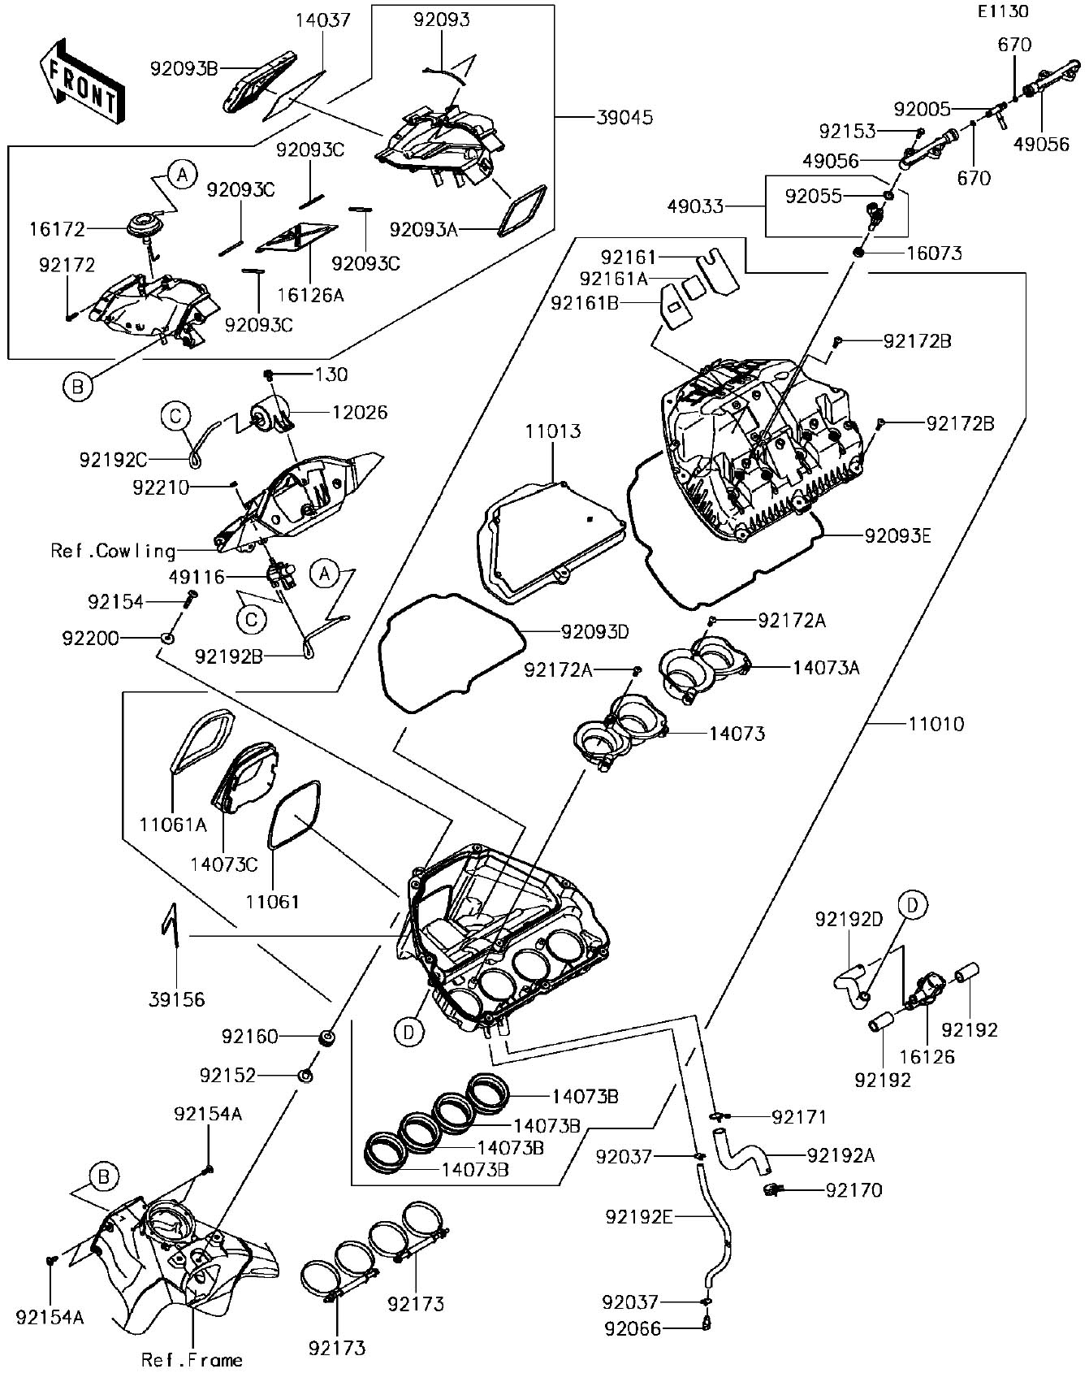
ÉCLATE DES PIÈCES (filtre à air)

Élément | Référence | Élément | Référence
Boitier filtre à air | 11010-0844 | Joint | 92093D-0693
Filtre à air | 11013-0757 | Joint | 92093E-0178
Joint | 11061-0444 | Collier | 92152-2197
Joint | 11061A-0445 | Vis épaulée 5mm | 92153-0361
Chambre | 12026-0009 | Vis 6x30mm | 92154-0435
Ecran de protection | 14037-0107 | Vis épaulée 6x18mm | 92154A-1882
Cornet Admission Cyl 1 & 2 | 14073-0833 | Amortisseur | 92160-1162
Cornet Admission Cyl 3 & 4 | 14073A-0834 | Amortisseur | 92161-1844
Pipe d’admission supérieure | 14073B-0835 | Amortisseur | 92161A-1845
Canal entrée air | 14073C-0841 | Amortisseur | 92161B-1846
Joint | 16073-0129 | Collier | 92170-1060
Electrovanne d’air | 16126-0038 | Collier | 92171-0391
Valve d’air | 16126-0057 | Vis 5x20mm | 92172-0009
Actuateur | 16172-0023 | Vis 6x12mm | 130BA0612
Canal d’air forcé | 39045-0041 | Joint torique 8mm | 670E1508
Tampon | 39156-1988 | Vis 5x16mm | 92172A-0482
Injecteur secondaire | 49033-0027 | Vis 5x20mm | 92172B-0483
Rampe d’injecteur secondaire | 49056-0032 | Collier | 92173-0222
Electrovanne | 49116-0031 | Durite 12x17.6x38mm | 92192-0887
Raccord | 92005-0125 | Durite reniflard | 92192A-0889
Collier | 92037-147 | Durite 4x8x250mm | 92192B-0892
Joint torique | 92055-0124 | Durite | 92192C-1119
Drain | 92066-1211 | Durite filtre à air | 92192D-1619
Joint | 92093-0175 | Durite 10x13x420mm | 92192E-1644
Joint | 92093A-0176 | Rondelle | 92200-1087
Joint | 92093B-0177 | Ecrou | 92210-0368
Joint | 92093C-0686
ÉCLATÉ DES PIÈCES (réservoir)
Élément | Référence | Élément | Référence
Support réservoir | 11056-0242 | Vis 6x16mm | 92153-1526
Support réservoir | 11056A-7782 | Vis 6x28mm | 92153A-1580
Carter protection réservoir | 14092-0786-51B | Vis 6x12mm (réf 130) | 130BA0612
Carter protection réservoir | 14092-0788-51B | Vis 6x75mm (réf 130A) | 130BA0675
Carter protection réservoir | 14093-0342-51B | Durite 6x9x660mm (réf 702B) | 702A06660
Clips | 27012-0170 | Vis | 92153-1616
Clips | 27012A-0171 | Vis 6x30mm | 92154-0206
Support réservoir | 32052-0154 | Vis 5x16mm | 92154A-0209
Protection réservoir | 39085-0054 | Vis 5x20mm | 92154B-0211
Protection 40X180X1.0mm | 39156-0745 | Amortisseur | 92160-1613
Bouchon réservoir | 51049-0721 | Amortisseur | 92161-0365
Réservoir | 51089-5418-51B | Amortisseur 10x30x16mm | 92161A-0869
Garniture L= 157mm | 53044-1276 | Amortisseur 10x90x10mm | 92161B-0963
Garniture | 53044-1296 | Amortisseur | 92161C-1116
Ecrou | 92015-1367 | Amortisseur réservoir | 92161D-1330
Ecrou 6mm | 92015A-1692 | Attache | 92171-0782
Ecrou 5mm | 92015B-1757 | Mise à l’air réservoir | 14069-0008
Rondelle 6.2X11X1.5mm | 92022-183 | Raccord | 92005-0721
Œillet | 92071-1043 | Collier | 92037-010
Amortisseur | 92075-1982 | Durite 6x9x120mm (Réf 702) | 702A06120
Joint bouchon réservoir | 92093-1030 | Durite 6x9x145mm (Réf 702A) | 702A06145
Collier 6.8X10X60mm | 92152-1182 | Durite 6x9x700mm (Réf 702C) | 702A06700
Collier 6.8X10X20.1mm | 92152A-2200

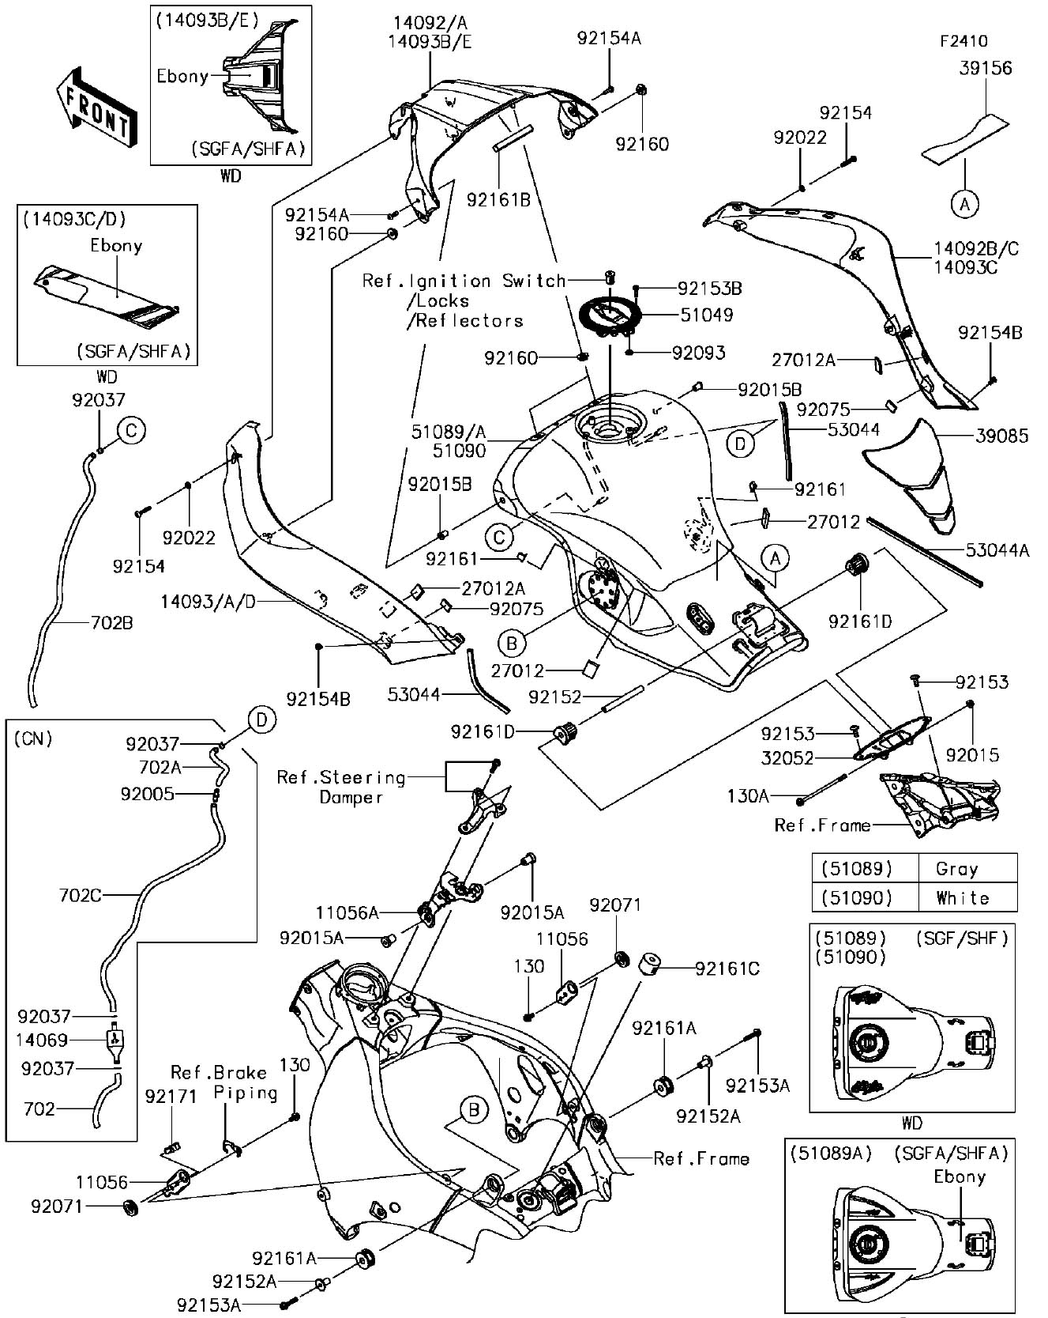

ÉCLATÉ DES PIÈCES (pompe à essence)

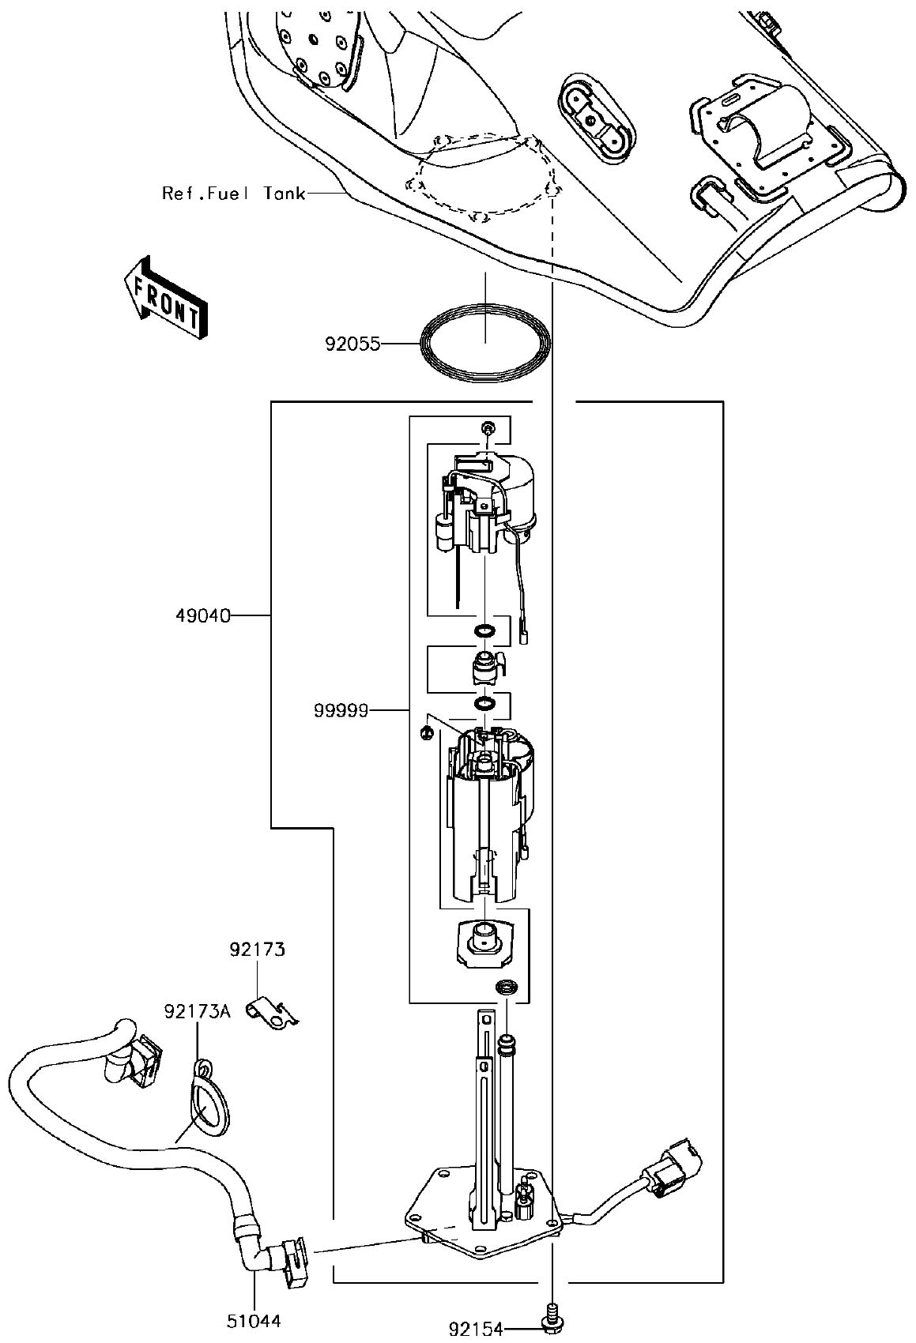

Élément | Référence | Élément | Référence
Pompe à essence | 49040-0750 | Attache | 92173-0831
Durite | 51044-0118 | Clip | 92173A-0832
Joint torique 70.6X5.7mm | 92055-0210 | Kit filtre | 99999-0521
Vis 6x12mm | 92154-1848

ÉCLATÉ DES PIÈCES (carter d’huile)

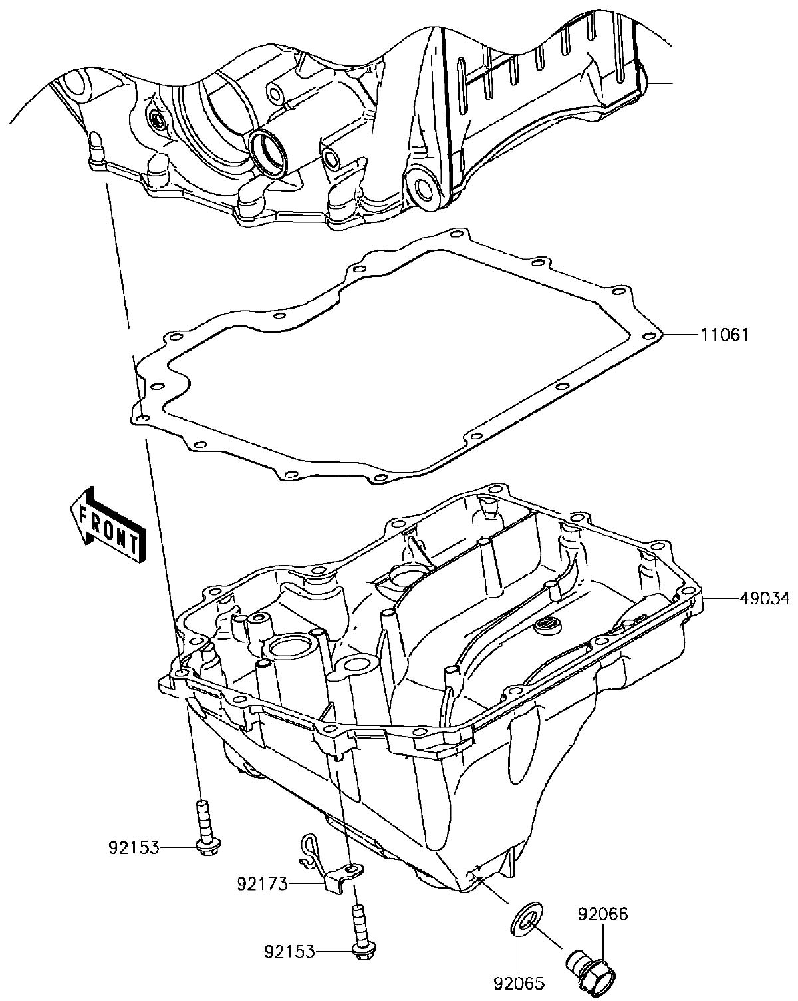

Élément | Référence | Élément | Référence
Joint carter | 11061-0747 | Vis 12x15mm | 92066-0079
Carter d’huile | 49034-0564 | Vis 6x25mm | 92153-1569
Joint | 92065-097 | Attache guide | 92173-1555

ÉCLATÉ DES PIÈCES (pompe à huile -pompe à eau)
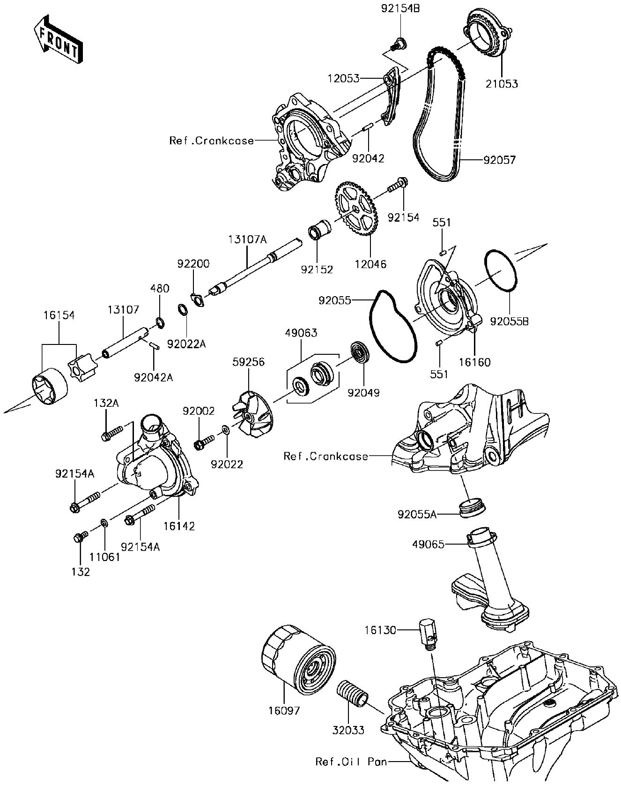
Élément | Référence | Élément | Référence
Vis 6x12mm (réf 132) | 132BC0612 | Crépine | 49065-0042
Vis 6x25 (réf 132A) | 132BC0625 | Turbine | 59256-0011
Circlips type C11mm | 480J1100 | Vis 6x22mm | 92002-1154
Pion de centrage 4x8mm | 551A0408 | Rondelle 6.1x12x1mm | 92022-077
Joint | 11061-0107 | Rondelle 11.2x15x1mm | 92022A-311
Pignon pompe à huile | 12046-0094 | Axe 4x15.8mm | 92042-014
Guide chaîne | 12053-0181 | Axe 4x13.8 | 92042A-030
Axe pompe | 13107-0230 | Joint | 92049-0778
Axe pompe | 13107A-0838 | Joint torique pompe à eau | 92055-0208
Filtre | 16097-0011 | Joint torique crépine | 92055A-1503
Limiteur de pression | 16130-0005 | Joint torique 52.6x2.4mm | 92055B-1520
Carter pompe à eau | 16142-0734 | Chaine | 92057-0674
Rotor de pompe | 16154-0708 | Entretoise | 92152-0865
Corps de pompe à eau | 16160-0226 | Vis 6x22mm | 92154-0387
Pignon d’entrainement | 21053-0007 | Vis 6x40mm | 92154A-1890
Pipe de filtre | 32033-1535 | Vis 6mm | 92154B-1891
Joint mécanique | 49063-1055 | Rondelle | 92200-1771
ÉCLATÉ DES PIÈCES (électricité)
Élément | Référence | Élément | Référence
Support relais | 11056-7706 | Garniture | 53044-0018
Support ECU | 11056A-7717 | Autocollant FUSE1 | 56030-0955
Support fusibles | 11056B-7809 | Autocollant FUSE2 | 56030A-0956
Support | 11056C-7816 | Ecrou 6mm | 92015-1367
Support cadre | 11056D-7828 | Rilsan | 92037-1903
Support faisceau | 11056E-7955 | Gaine 202x3.6mm | 92072-0782
Support connecteur | 11056F-7959 | Gaine 148mm | 92072A-3768
Support klaxon | 11057-0017 | Vis 6x16mm | 92154-0551
Protection relais | 14093-0476 | Vis 6x10mm | 92154A-0774
Support connecteur | 23062-0873 | Vis 6x14mm | 92154B-1864
Fusible 15A | 26006-0001 | Vis 6x12mm (réf 130) | 130BA0612
Fusible 25A | 26006A-0020 | Vis 6x14mm (réf 130A) | 130BA0614
Fusible 10A | 26006B-1078 | Clip de fixation diamètre 20mm | 92171-0068
Fusible 30A | 26006C-1080 | Collier | 92171A-0316
Cable + batterie | 26011-0913 | Collier | 92171B-1279
Cable - batterie | 26011A-0943 | Vis auto taraudeuse 5x16mm | 92172-0175
Batterie 12V 8.6Ah | 26012-0564 | Vis auto taraudeuse 5x10mm | 92172A-0262
Relais phares | 27002-0027 | Vis auto taraudeuse 5x10mm | 92172B-0335
Relais | 27002A-1086 | Collier diamètre 12mm | 92173-0736
Relais signalisation | 27002B-1097 | Collier | 92173A-0742
Klaxon | 27003-0113 | Collier | 92173B-0791
Protection thermique | 39156-0389 | Collier | 92173C-0861
Protection connecteur diag | 39156A-1886 | Collier 68mm | 92173D-1009
Protection dongle | 39156B-1993 | Plaque caoutchouc | 92173E-1229
Diode | 49018-0005 | Faisceau ZX10RG | 26031-2117
Diode | 49018-0007 | Faisceau ZX10SG | 26031A-2118

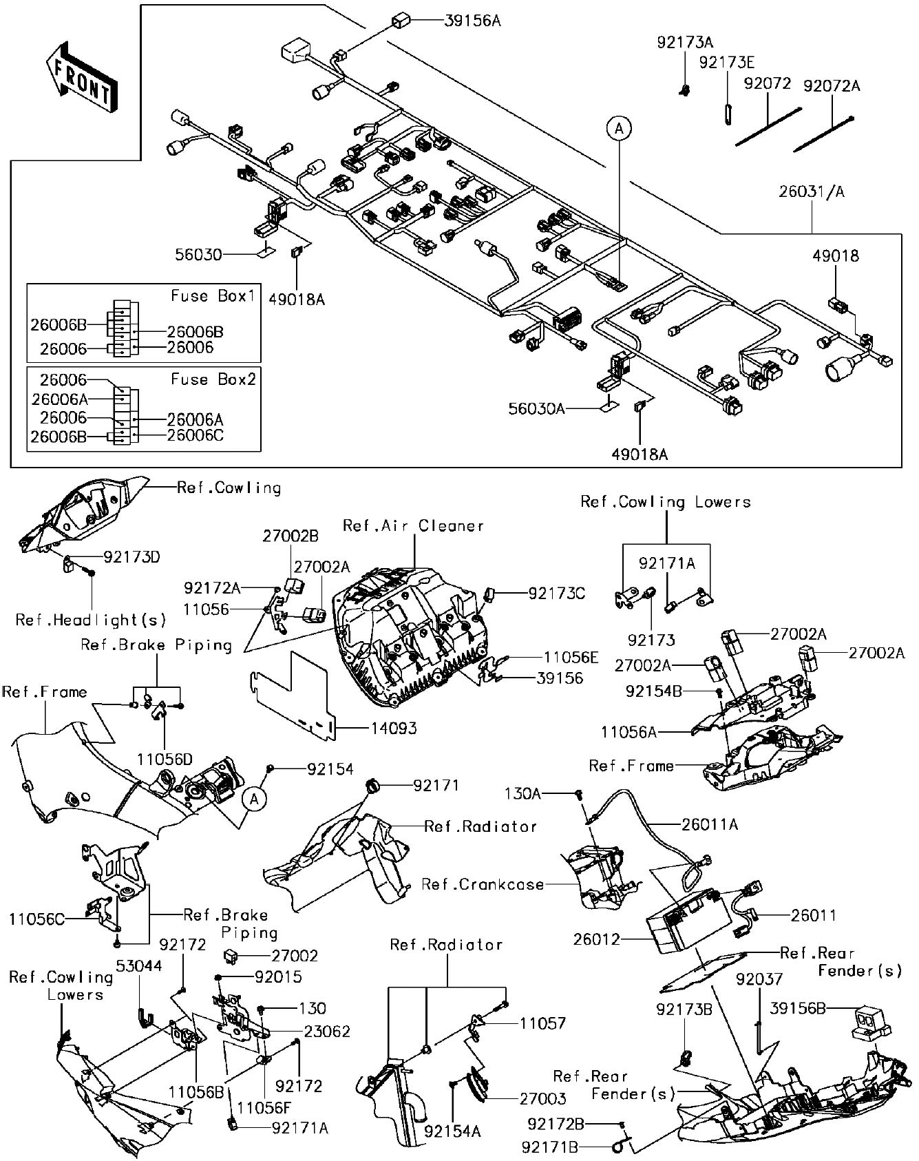

MAIN D’ŒUVRE ET PRIX DES PIÈCES

Taux de main d’œuvre pratiqués dans la concession Esprit KAWA :
Taux | Opérations | Tarif
T1 | Travaux basiques tels que les révisions (tous travaux compris dans la révision), changements de pneus, de plaquettes de freins, petits travaux électriques (changement d’ampoules, fusibles) | 23€ TTC pour 1 heure
T2 | Travaux plus importants tels que : recherche de pannes électriques simples (non électroniques), intervention sur fourches et amortisseurs, dépose / repose moteur, intervention sur le moteur.  Travaux électriques + important (réfection, changement de faisceau) | 30€ TTC pour 1 heure
T3 | Recherche de pannes sur des systèmes électroniques, contrôles électriques, relevé / effacement de code défaut  Changement de système électrohydraulique, intervention sur système ABS et autres systèmes électroniques | 50€ TTC pour 1 heure
Prix des pièces, temps de main d’œuvre :

Filtre 99999-0521 : 52.30€
Filtre 16097-0011 : 9.80€
Crépine 49065-0042 : 70.30€
Turbine 59256-0011 :10.61€
Joint 92093D-0693 : 7.80€
Joint 92093E-0178 : 8.60€
Joint 11061-0757 : 21.10€
Joint 11061-0107 : 1.40€
Joint 92055A-1503 : 4.50€
Joint 92055B-1520 : 2.30€
Joint 49063-1055 : 8.80€
Joint 92065-097 : 2.20€
Joint 11061-0747 : 12.54€
Joint 92055-0208 : 2.30€
Joint 92055-0210 :7.80€
Durite 51044-0118 : 32.10€
Faisceau 26031-2117 : 899.30€
Faisceau 26031A-2118 : 930.50€
Support 11056A-7717 : 10.81€
Support 11056B-7809 : 12.34€
Fusible 10A : 1.80€
Fusible 5A : 1.80€
Fusible 20A : 1.80€
Fusible 30A : 1.80€
Cale d’épaisseur 92180-……. : 8,00€ la cale
Pipe de filtre : 32033-1535 : 3.30€
Batterie 26012-0564 : 62.30€
Unité ABS : 16082-0757 : 567.53€
Relais 27002-0027 : 12.60€
Relais 27002A-1086 : 13.80€
Relais 27002B-1097 : 13.80€

Temps Révision 6000 km : 1h30
Temps Révision 12000 km : 2h30
Temps Révision 24000 km : 4h30
Temps changement faisceau : 2h00
Temps changement unité hydraulique : 3h00

